CORPUS CHINE AFRIQUE

Doc. 1 - "Nous sommes des partenaires égaux"- Gado (caricaturiste politique d'Afrique orientale et centrale) - 08/11/2014

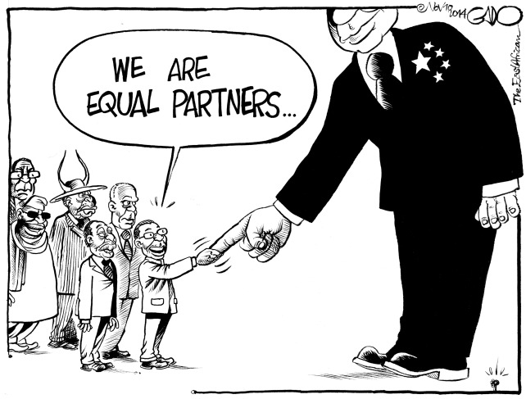

http://gadocartoons.com/china-africa-equal-partners/

Doc. 2 - Valeur des échanges de l’Afrique avec ses principaux partenaires commerciaux, en milliards de dollars en 2000, 2010 et 2016- Alternatives Economiques- 01/01/2018
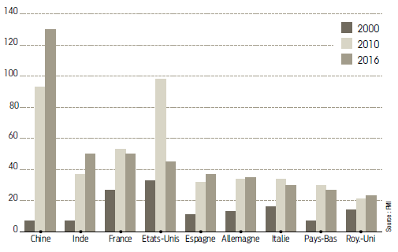

https://www.alternatives-economiques.fr/echanges-de-lafrique-principaux-partenaires-commerciaux-milliards-de-dollars-0101201882724.html

CORPUS CHINE AFRIQUE

Doc. 3- Vidéo Arte- 05/09/2018 – (11.55) - La Chinafrique ? Le dessous des cartes

Vidéo Arte- 05/09/2018 – (11.55) - La Chinafrique ? Le dessous des cartes

Vêtements, téléphones ou motos, le marché africain est inondé de produits "made in China". Mais cette influence grandissante ne s'arrête pas là : Pékin trouve sur le continent noir des matières premières, de la main-d’œuvre très bon marché pour ses industries et une zone d'influence géopolitique. Certains y voient une relation gagnant-gagnant entre l’Afrique, en plein développement, et la première puissance économique, au marché saturé. La "Chinafrique" a-t-elle succédé à la Françafrique ?

https://youtu.be/simi8xIbz4o

Doc. 4- Article du Figaro par Wladimir Garcin-Berson du 26 mars 2019 : Les nouvelles routes de la soie, le projet au service de l’hégémonie chinoise
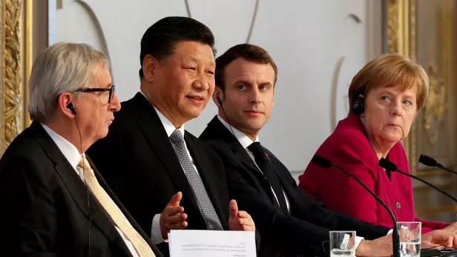
Xi Jinping promeut l’établissement commun d’une « ceinture économique de la route de la soie » qui améliorera les moyens de communication, les réseaux de transport, le commerce, les mouvements de population ainsi que les transferts monétaires.

Cette politique titanesque poursuit plusieurs objectifs complémentaires.
À l’origine, l’idée d’une nouvelle route de la soie apparaît en septembre 2013, sous l’impulsion de Xi Jinping. POOL/REUTERS

D’abord, elle soutient le commerce chinois et lui permet de sécuriser ses approvisionnements en matières premières depuis les pays en développement, essentiels à son économie. Ensuite, elle lui permet de renforcer ses régions souffrant d’un retard de développement, en les connectant à d’autres zones, à l’ouest. Enfin, elle participe de l’essor du « rêve chinois », une volonté politique formulée en 2013 par Xi Jinping et visant notamment à remettre la Chine sur le devant de la scène internationale. (...)
Six routes terrestres et un réseau portuaire sont compris dans la Belt and Road initiative : au total, 60% de la population mondiale, 30% du PIB et plus du tiers du commerce international sont concernés. Jusqu’ici, les projets couvrent une multitude de pays en Afrique (Nigeria, Égypte), au Moyen-Orient (Turquie, Oman), en Asie (Tadjikistan, Indonésie, Inde, Philippines), et même en Europe (Géorgie, Grèce et maintenant Italie). (...)
https://www.lefigaro.fr/economie/le-scan-eco/decryptage/les-nouvelles-routes-de-la-soie-le-projet-au-service-de-l-hegemonie-chinoise-20190326

CORPUS CHINE AFRIQUE

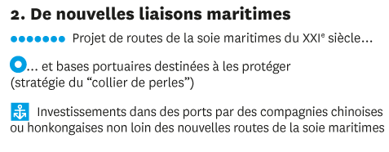
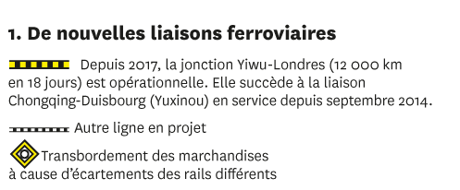
Doc. 5- Avec les nouvelles routes de la soie, la Chine tisse une toile mondiale- carte de Thierry Gauthé- Courrier international-hors-série- Atlas des nouvelles routes du 29 août 2018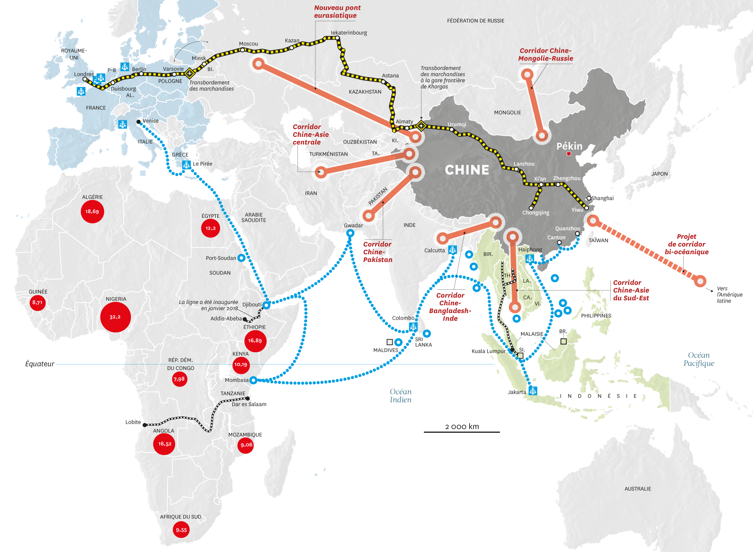
https://www.courrierinternational.com/grand-format/cartographie-avec-les-nouvelles-routes-de-la-soie-la-chine-tisse-une-toile-mondiale#&gid=1&pid=1
CORPUS CHINE AFRIQUE
Doc. 6- L’Afrique au cœur des « nouvelles routes de la soie » ?
Delagrave- 2020- p 109

Doc. 7- Une nouvelle zone économique spéciale en Ethiopie- article Franceinfo- 15/08/2019
Ce nouveau parc industriel doit s’implanter dans la ville d'Adama, à une centaine de km au sud-est d'Addis-Abeba, la capitale. Environ 85 % des financements nécessaires pour bâtir ce parc industriel seront couverts par des prêts à taux bonifiés du gouvernement chinois, tandis que les 15 % restants seront fournis par le gouvernement éthiopien, selon Pékin. «Couvrant une superficie de 100 hectares, ce parc industriel devrait générer des opportunités d'emploi pour près de 25 000 Éthiopiens et il s'inscrit dans le cadre du grand plan de l'Éthiopie pour transformer son économie, majoritairement agraire, en une économie industrialisée d'ici à 2025", précise l’agence Chine nouvelle. |  | Ces parcs industriels devraient au total être une douzaine. Neuf d'entre eux sont implantés à proximité de la ligne de chemin de fer électrifiée de 756 km reliant l'Ethiopie à Djibouti… construite par les Chinois.(...) Les industriels qui s'y établissent "sont exemptés d'impôt sur le revenu durant les cinq premières années et exonérés de droits ou de taxes sur l'importation de biens d'équipement et de matériaux de construction", explique un article de Bloomberg. Face à la montée des salaires en Asie (et en Chine en particulier), de nombreuses entreprises chinoises sous-traitent en Ethiopie une partie de leur production, dans le secteur textile notamment.
« La Chine continue ses investissements en Ethiopie » - Franceinfo- 15/08/2019
https://www.francetvinfo.fr/monde/afrique/ethiopie/la-chine-continue-ses-investissements-en-ethiopie_3575221.html

CORPUS CHINE AFRIQUE

Doc. 8- Vidéo France 2- 12/03/2019 – (3.22) - Éthiopie : quand la Chine entre en gare

Vidéo France 2- 12/03/2019 – ( 3.22)- Éthiopie : quand la Chine entre en gare

Flambant neuf, le nouveau train traverse l’Éthiopie. Il relie la capitale Addis-Abeba et Djibouti et a été construit par les Chinois. Difficile de passer à côté, car pendant cinq ans, le service est assuré par des conducteurs et des contrôleurs chinois. Avec une nouvelle locomotive et des wagons confortables, les Éthiopiens ont toutes les raisons de se réjouir.

https://www.francetvinfo.fr/monde/afrique/ethiopie/ethiopie-quand-la-chine-entre-en-gare_3230259.html
Doc. 9- Liste des projets établie par le Guardian qui recense les constructions réalisées par les chinois

Pays | Projet | Description | Montant (milliards US $)
Nigéria | Voie ferroviaire littorale | Voie ferrée de 1402 km de Lagos à Calabar (vers l’est) à travers 10 Etats, reliant plusieurs agglomérations à l’Etat du delta du Niger riche en pétrole. | 12
Tanzanie | Port de Bagamoyo | Port de 20 millions de conteneurs par an, qui deviendrait le principal port d’Afrique de l’Est en étant connecté à un corridor ferroviaire et situé à proximité d’une nouvelle zone industrielle. Projet en suspens. | 7
Afrique du Sud | Projet de la ville nouvelle de Modderfontein | Quartier de logements et d’activités de loisir en cours de construction en périphérie de Johannesburg, principale ville d’Afrique du Sud. | 7
Kenya | Projet ferroviaire Standard Gauge Railway | Voie ferrée de 609 km reliant le port de Mombasa à la capitale Nairobi. | 3.8
République Démocratique du Congo | Infrastructures pour contrat de troc minier | Opération visant à aménager les champs miniers de Mashamba, des bassins de Dima et de Kolwezi. | 6
Tchad | Voie ferrée  Tchad- Soudan | Voie ferrée de 1 344 km devant être construite en trois phases, qui reliera également les deux pays au Cameroun. | 5.6
Mozambique | Barrage de Mphanda Nkuwa et projet de station hydro-électrique | Fournit 1.5000 mégawatts au réseau national d’électricité et inclut la construction du barrage de Moamba-Major pour apporter de l’eau potable aux résidents de Maputo. | 3.1
Agence Française de Développement- « La nouvelle route de la soie, une opportunité de développement pour l’Afrique ?» 19/10/2017
https://ideas4development.org/route-de-soie-chine-afrique/

CORPUS CHINE AFRIQUE
Doc. 10- Vidéo de la chaîne de télévision chinoise : un hôpital de pointe financé par la Chine améliore les soins de santé publique – 29/11/2019
https://youtu.be/DpP3I3Smbxc
Vidéo du journal CGNT (China Global Television Network) : chaîne de télévision publique chinoise
29/11/2019- (2.26)

Éthiopie : un hôpital de pointe financé par la Chine améliore les soins de santé publique
L’hôpital de la Route de la soie d’Addis-Abeba a ouvert ses portes début novembre. Construit et équipé de technologies de pointe, l’hôpital a été fondé par un médecin chinois.

Doc. 11- Le projet du port de Bagamoyo en Tanzanie en 2013 et 2019
Vidéo (2.27) – Al Qarra Tv (chaîne consacrée au continent africain) - 16/07/2013
Tanzanie : Bagamoyo, bientôt le plus grand port africain ?

https://youtu.be/DjGxgf0IZvA

« La Tanzanie repousse le projet de port chinois » - Voice of Djibouti- 04/12/2019
Les ambitions de la Route maritime de la soie de la Chine ont subi un revers après que les autorités tanzaniennes aient refusé de céder sur les négociations bloquées pour construire ce qui serait le plus grand port en eau profonde en Afrique. (...) Les fonctionnaires tanzaniens ont offert à la firme chinoise un ultimatum brutal : accepter nos conditions ou partir.  Bien que la Chine et les entreprises chinoises restent les investisseurs dominants dans les infrastructures africaines, et en particulier dans les ports, le conflit portuaire de Bagamoyo démontre que les dirigeants africains deviennent plus exigeants. |  | Ce différend soulève également des questions au sujet des pratiques commerciales chinoises et du piège de la dette. (...)  Même après de longues négociations, les responsables tanzaniens n’ont pas estimé que les conditions de ce projet profiteraient au pays. Il est incertain que davantage de dirigeants africains adopteront une telle approche, mais des exemples similaires, comme l’annulation par le gouvernement de la Sierra Leone de la construction d’un nouvel aéroport en 2018, suggèrent que les investisseurs chinois pourraient faire face à un examen plus minutieux des projets de développement actuels et futurs.
http://voiceofdjibouti.com/la-tanzanie-repousse-le-projet-de-port-chinois/?lang=fr

CORPUS CHINE AFRIQUE

Doc. 12- Les cinémas, prochaine cible du soft power chinois en Afrique-article du 10/06/2018- Slate.fr

Après s’être engagée dans de nombreux secteurs sur le continent africain, la Chine veut investir les salles obscures.
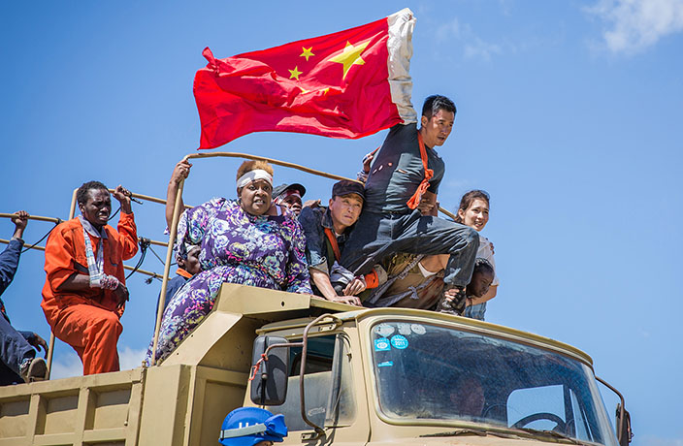
Le 1er août 2017, la Chine a inauguré sa première base militaire en Afrique, à Djibouti, qui s’ajoutait aux bases militaires américaines et françaises dans le petit état. Cette implantation témoignait des ambitions chinoises sur l’Afrique, alors que le pays de Xi Jinping a déjà beaucoup investi dans les infrastructures et développé sur place plusieurs médias.
Wolf Warrior 2- film réalisé par Jing Wu

Mais ce n’était pas le seul événement de l’été. Juste avant le mois d’août était sorti le film Wolf Warrior 2. Ce film d’action chinois, plus grosse production et succès national de l’année, a notamment été tourné en Afrique du Sud. Dans ce film, le héros chinois part sauver des habitants d’un pays africain, fictif, en guerre contre des trafiquants d’armes et des mercenaires.

Lors d’une projection du film, l’ambassadeur chinois en Afrique du Sud Lin Songtian saluait « un excellent film qui transmet l’enthousiasme patriotique et l’amitié entre la Chine et l’Afrique ».

De plus, les réalisateurs sud-africains reçoivent désormais des bourses pour étudier en Chine, comme à l’Académie du film de Pékin. Et ça marche. L’année dernière, la Chine a dépassé les États-Unis et l’Union européenne en tant que destination principale pour les étudiants africains anglophones.

http://www.slate.fr/story/162968/cinemas-cible-soft-power-chinois-afrique

